PROYECTO FINAL CURSO BASE DE DATOS

**GALAXY TRAINING**

|  |  |
| --- | --- |
| Nombre:      Máquina: | Nota: |

**Indicaciones:**

* Todos los pasos ejecutados para la resolución de la práctica deben ser grabados en un archivo SPOOL por pregunta con el formato NAPELLIDO_P#_SOL.txt, donde N representa la primera letra de su nombre, APELLIDO su apellido paterno y # el número de pregunta.
* Las respuestas deberán ejecutarse con SQL*Plus y adjuntar a la respuesta los archivos de SPOOL necesarios.

# Pregunta 1: Database – PDB (2.00 puntos)

Siga las siguientes instrucciones:

1. Ejecute el comando para crear una PDB llamada PDB_XX utilizando la semilla (seed) como plantilla.
2. Ejecute las consultas necesarias que muestren el estado y el ID de la nueva PDB.
3. Configure la PDB para que se inicie de manera automática.
4. Conéctese a la pdb PDB_XX y ejecutar los comandos que:
   1. muestre el usuario con el que se ha conectado; y
   2. que muestre la base de datos a donde está conectado.

# Dónde: XX es la primera letra de su primer nombre y la siguiente equis es la primera letra de su apellido paterno. Por ejemplo, para mi nombre: CESAR HIJAR la PDB se llamará: PDB_CH

**Pregunta 2: Redo (2.00 puntos)** Siga las siguientes instrucciones:

1. Cree un nuevo grupo de Redo Log con 2 miembros
2. Usar las mejores prácticas para determinar la ubicación de los archivos.
3. El nombre de los archivos debe tener la nomenclatura “pc01_redo00_#.log” donde # representa el número de miembro.
4. Ejecutar las consultas a las vistas respectivas para validar la creación y para que luego pueda ser utilizado por la base de datos.

# Pregunta 3: Controlfile (2.00 puntos)

1. Crear dos archivos controlfile adicionales:
   1. CONTROL_PC01_01.CTL
   2. CONTROL_PC01_02.CTL
2. Use las mejores prácticas para determinar la ubicación de los archivos.
3. Ejecute las consultas necesarias para validar que la base de datos utilice el nuevo archivo de control.

# Pregunta 4: Almacenamiento (2.00 puntos)

Crear el tablespace **cobranzas_data** en **“**PDB_XX**”** el cual deberá contener 2 datafiles llamados **“cobranza_data_01”** y **“cobranza_data_02”**. Considerar lo siguiente**:**

a) El espacio disponible del tablespace será de 50MB.

1. Cada datafile deberá usar el estándar para las extensiones de los archivos.
2. La ubicación de los datafiles deberá cumplir con las buenas prácticas establecidas.

Crear el tablespace **cobranzas_index** en **“**PDB_XX**”** el cual deberá contener en total un tamaño de 24 MB. (***el nombre de los datafiles queda a su criterio***)

1. Asegúrese de que los datafiles que conforman deberá usar el estándar para las extensiones de los archivos.
2. Debe de contener un total de 3 datafiles de igual tamaño.
3. La ubicación de los datafiles deberá cumplir con las buenas prácticas establecidas.

# Pregunta 5: (1.00 puntos)

Crear el usuario COBRANZAS con las siguientes características;

* La contraseña será **Lima1234**
* Asignar como tablespace por defecto al tablespace **cobranzas** _data.

# Pregunta 6: (2.00 puntos)

Asignar al usuario COBRANZAS las siguientes cuotas de almacenamiento:

* Espacio de tablespace COBRANZAS_DATA → ilimitado
* Espacio de tablespace COBRANZAS_INDEX → 20 MB

Realice las consultas del diccionario de datos para validar las asignaciones.

# Pregunta 7: (1.00 puntos)

Crear el rol COBRANZAS_DESARROLLO con los siguientes privilegios:

* Conexión
* Crear tablas
* Crear vistas
* Crear procedimientos

Una vez creado el rol, asignarlo al usuario COBRANZAS.

Realice las consultas del diccionario de datos para validar creación del rol y la asignación de privilegios.

# Pregunta 8: (2.00 puntos)

En el esquema COBRANZAS, crear las tablas de acuerdo a la siguiente descripción. Usar las mejores prácticas y recomendaciones para los tipos de datos.

Considere además la creación de las llaves primarias para cada una de las tablas:

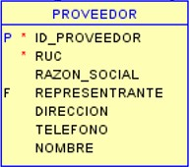

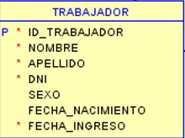

# Pregunta 9: (1.00 puntos)

Crea los siguientes índices utilizando las mejores prácticas para la elección del tipo de índice, nombre y almacenamiento.

* Indexar la columna RUC de la tabla PROVEEDOR
* Indexar la columna SEXO de la tabla TRABAJADOR

**Seguridad**

# Pregunta 10: (3.00 puntos)

Generar los accesos (usuarios, roles y privilegios) de acuerdo al siguiente diagrama.

Con el usuario RICCO ejecutar las siguientes sentencias:

* Create table orden (col1 char(1));
* Create table orden_detalle (col1 char(1));

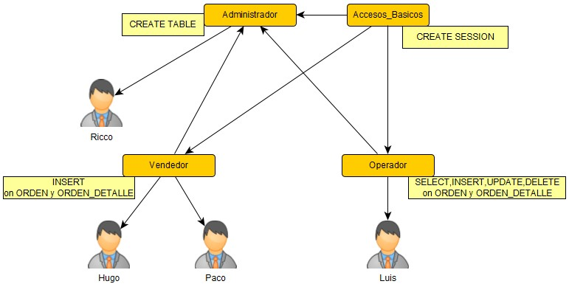

# Pregunta 11: (2.00 puntos)

Crear el perfil SALES_PROFILE con las siguientes limitantes:

* Tiempo de inactividad = 1 hora
* Cantidad de sesiones por usuario = 1
* Intentos fallidos de ingreso = 3

Asignar el perfil a los usuarios Hugo y Paco.

Ejecutar las consultas del diccionario que valide la creación del perfil y la asignación al usuario.

Presentación

1. Enviar el total de archivos adjuntos (spool) como se describe al inicio del presente documento al correo chijar@gmail.com con el subject PROYECTO FINAL GALAXY.
2. La presentación del trabajo deberá durar como máximo 15 minutos por alumno. Nota: La evidencia a presentar deberá contener pantallas y/o comandos aplicados.

La presentación en formato PPT.

Fecha de Entrega y exposición:

Viernes 23 de Setiembre 19:45 horas.